Блочно-событийное погружение по теме «Понятие пропорции, основное свойство пропорции, свойства перестановок членов пропорции»


Лесникова Наталья Викторовна
учитель начальных классов
МБОУ СОШ пос. Горнореченский
Кавалеровского
муниципального округа
Приморского края.

Мир меняется, и мы, учителя, должны меняться вместе с ним. Современных учеников сложно увлечь уроком. Необходимо использовать такие технологии, которые позволят ученику быть не пассивным объектом в учебном процессе, а активным, творческим, мыслящим. В своей педагогической деятельности я
попробовала реализовать модель блочно – событийного погружения (БСП),
которая мне показалась продуктивной и целесообразной. Использование этой
модели, позволило мне иначе взглянуть на процесс обучения.
Во – первых, это «интересное событие». Не все темы традиционного
тематического планирования вызывали у учащихся среднего звена интерес к
предмету, а вот «интересное событие» сразу пробуждает не только интерес, но и
раскрывает творческие способности каждого ученика. Я поняла, что чем ярче
мотивационное начало урока, тем активнее учащиеся включаются в продуктивную
деятельность и работают над заданиями, предлагают нестандартные решения
предложенных задач.
Во–вторых, я увидела, что при выполнении заданий, требующих дивергентного мышления, некоторые ученики активно включились в работу, а кому – то было тяжело. Моя задача, как учителя, создать такие условия
обучения, которые позволят каждому ученику быть успешным. Урок с
применением модели БСП позволяет мне не только создать такие условия, но и
сразу увидеть результат, получив обратную связь от учеников, а при
необходимости, провести коррекцию плана следующих уроков.

Блочно-событийное погружение по предмету математика

Общее количество уч. часов (за год) _170 Класс 6
Блок (тема) Понятие пропорции, основное свойство пропорции, свойства перестановок членов пропорции.
Количество часов (отведенное событию) 3_

- Событие 1 (название) Раскрытие тайн в НИИ «mathein».

- Цели: Деятельностная: в совместной деятельности с учащимися ввести определение понятия пропорции, выявить её свойство и признак.
Содержательная: познакомить учащихся с понятиями пропорция, пропорциональность; добиться понимания терминологии «средний член пропорции», «крайний член пропорции», познакомить учащихся с основным свойством пропорции и правилами нахождения неизвестного члена пропорции, отличием прямой и обратной пропорциональностей.

2.2. Надпредметные (цели 1 круга – показатели для роста учебных показателей - ИНВАРИАНТ):

а) развитие дивергентного мышления (ДМ).
Диверге́нтное мышление (от лат. divergere – расходиться) — метод творческого мышления, применяемый обычно для решения проблем и задач. Заключается в поиске множества решений одной и той же проблемы.

б) эмпатии (Э).
Эмпатия (от греч. empatheia — сопереживание) — индивидуально-психологическое свойство человека, характеризующее его способность к сопереживанию, сочувствию, постижению эмоционального состояния других людей.

в) локус контроля (ЛК) – качество человека, характеризующее его склонность приписывать ответственность за результаты своей деятельности либо внешним силам, либо собственным способностям и усилиям.
2.3 Надпредметные (цели 2 круга – ВАРИАТИВ):
показать математику как интересную науку, где в открытии нового может проявить себя каждый ученик
показать преимущества коллективного решения поставленной проблемы

В матрице отмечаем только ДМ, Э и ЛК
№ п/п | Основные разделы | Описание содержания | Дивергентное мышление (ДМ) (отметить фрагменты деятельности, направленной на формирование дивергентного мышления буквами ДМ и примерный процент вовлеченных в его выполнение) | Эмпатия (Э) (отметить фрагменты деятельности, направленной на повышение уровня эмпатии буквой Э и примерный процент вовлеченных в его выполнение) | Локус контроля  (ЛК)  (отметить фрагменты деятельности, направленной на развитие внутреннего ЛК и примерный процент вовлеченных в его выполнение)
1. | Стадия «вовлекающий контент».  «Включение интереса» к деятельности на учебных занятиях у разных групп обучающихся | На двери при входе в класс висит табличка      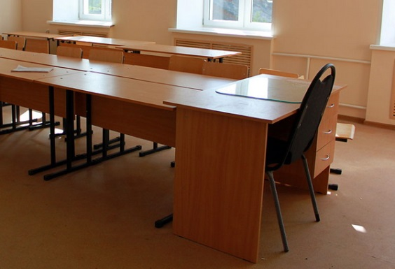  Расстановка парт в классе Т -образная  (Принцип организации классного пространства влияет на то, как ведут себя дети, какова атмосфера царит на уроке и, главное, правильная расстановка парт помогает в достижении целей урока.)  Учащиеся и учитель одеты в белые халаты и бахилы.  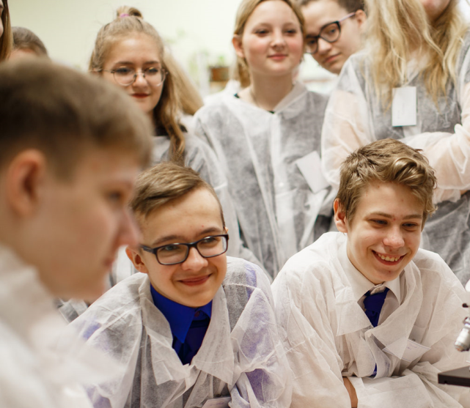  Добрый день, ребята! Сегодня наш класс – научно-исследовательский институт «mathein». Что в переводе с греческого языка означает математика. Вы, ученики, — сотрудники различных лабораторий по проблемам математики. Ребята, вы знаете, что такое лаборатория? (ответы детей). Правильно, это оборудованное помещение, приспособленное для научных опытов и исследований. А где встречаются лаборатории? (ответы детей). Правильно, при высших учебных заведениях, заводах, аптеках, в пищевой промышленности и других организациях. А лично вы, где встречали лаборатории? (ответы детей).  Вы большие молодцы, и возможно, когда вы подрастете, ваша профессиональная деятельность будет, связана с лабораторией и работой в ней.  А сейчас я приглашаю вас всех принять участие в заседании учёного совета этого НИИ, чтобы обсудить с вами тему «Пропорция».  Давайте пройдемся по лабораториям.  Откройте тетради, сегодня это ваши лабораторные журналы, запишите дату, классная работа.  Работать в НИИ сегодня будут две группы. Учащиеся справа от меня 1 группа, уч-ся слева от меня 2 группа.  Вспомним правила работы в группе. | Вовлеченных 60-70% | Э15-20%  умение слушать друг друга, уважать мнение при работе в группе. | ЛК 5-10%
2. | Операционная стадия. Максимальное вовлечение детей в продуктивную деятельность (интеграция двух видов деятельности: групповой и индивидуальной)  Завершается предметной диагностикой разного формата. | УРОК 1  И так, мы с вами в «лаборатории вопросов и ответов».  На экране Лаборатория вопросов и ответов.  Перед вами несколько отношений на карточках. Найдите значение этих выражений и впишите в таблицу справа. (необходимые вычисления можно выполнить сбоку)  Задание для 1 группы.  4 : 0,5=  2/12 =  5 : 10 =  Для 2 группы аналогичное задание.  7/42 =  8 : 1 =  2,5 : 5 =  Проверим результат вашей работы. По какому признаку вы сгруппировали данные отношения?  (Значения отношений равны.)  Полученные равенства называются пропорцией.  Запишите в ваших лабораторных журналах:  Пропорция-это….  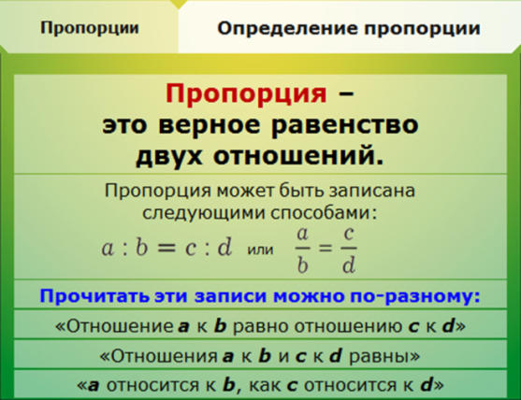  Далее побуждающим диалогом учитель помогает учащимся добиться понимания терминологии «средний член пропорции», «крайний член».  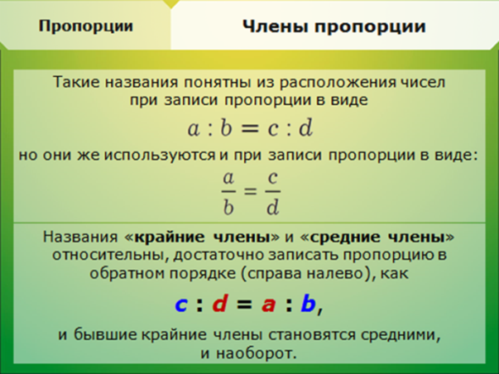  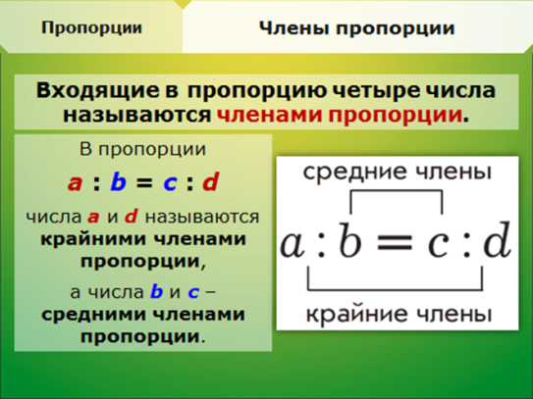  Давайте заглянем в следующую лабораторию «исследований».  На экране Лаборатория исследований.  Заполните таблицу:  Какой вывод можно сделать?  Учащиеся самостоятельно, при поддержке учителя, выводят:  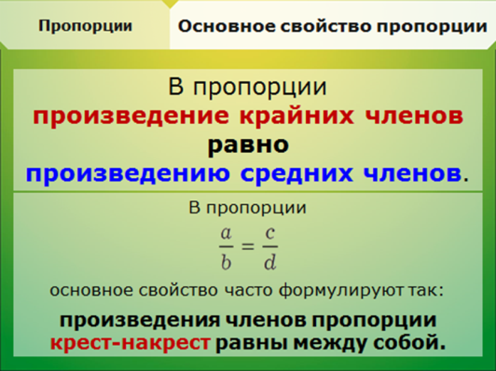  Запишите в ваших лабораторных журналах:  Основное свойство пропорции-…….  Используя основное свойство пропорции, составьте верную пропорцию из следующих чисел: 4, 5, 12, 15. Сколько верных пропорций можно составить?  4 : 5 = 12 : 15  4 : 12 = 5 : 15  12 : 4 = 15 : 3  5 : 4 = 15 : 12  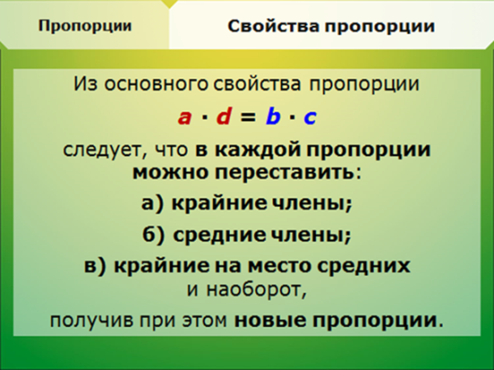  Учащиеся с помощью учителя делают вывод: если в верной пропорции поменять местами средние члены или крайние члены, то получившиеся новые пропорции тоже верны.  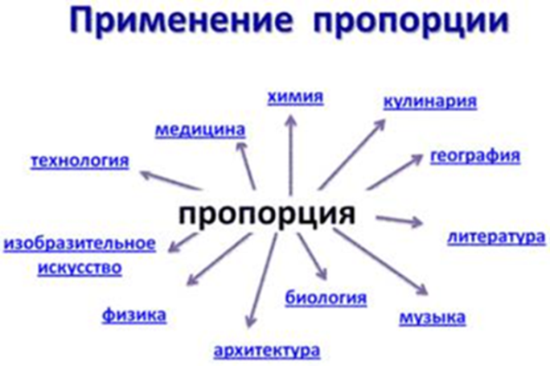  При завершении урока учащиеся по группам составляют кластер «Применение пропорций». (возможный вариант).  По окончании работы организовано обсуждение результата работы групп.  УРОК 2  Мы заглянем и «лабораторию апробаций»  На экране Лаборатория апробации  Задание для 1 группы, решить пропорцию используя её основное свойство  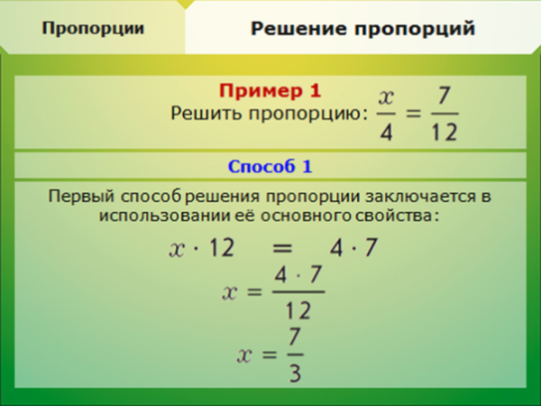  Задание для 2 группы, решить пропорцию путем умножения обеих частей равенства на 4  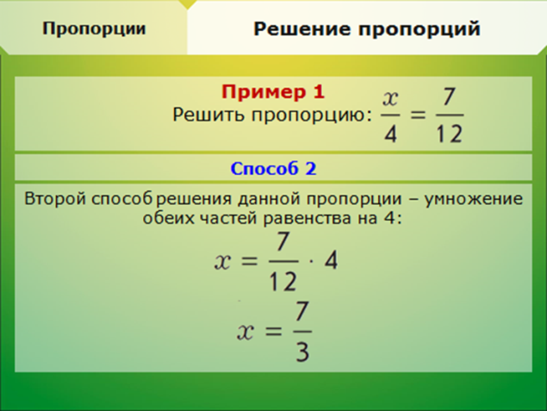  Затем задания меняются по группам.  А теперь мы будем учиться составлять запись к задачам и решать их.  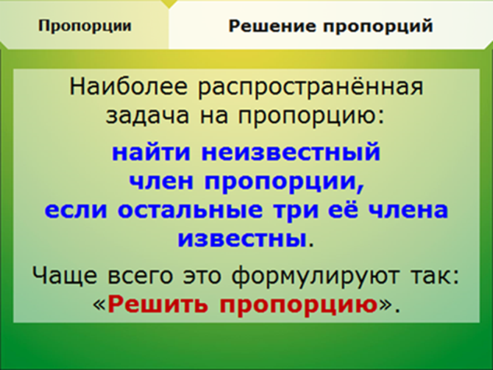  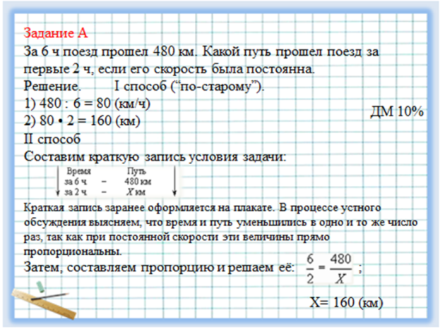  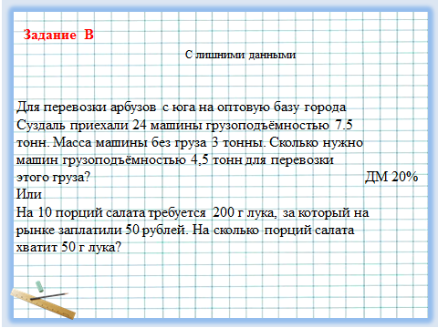  УРОК 3  Следующая лаборатория в которой мы побываем «лаборатория тестирования»  На экране Лаборатория тестирования  Тест  Группа 1.  1. Автомобиль проехал 3 часа со скоростью 60 км/ч. За сколько часов он проедет то же расстояние, если будет ехать со скоростью 45 км/ч?  Выбери верный ответ: а) 5ч, б) 4 ч, в) 2,25 ч.  2. Зная, что величины, указанные в краткой записи задачи обратно пропорциональные , составьте пропорцию и решите задачу.  6 машин — 12тыс. руб.  x машин — 18 тыс. руб.  Выбери верный ответ: а) 4маш.,б) 3маш., в) 5маш.  Группа 2.  1.Горнорудному предприятию требуется закупить на определённую сумму денег 5 новых машин по цене 12 тыс. руб. за одну. Сколько таких машин сможет купить предприятие, если цена за одну машину станет15 тыс. рублей?  Выбери верный ответ: а)5маш.,б) 4маш., в) 3маш.  2. Зная, что величины, указанные в краткой записи задачи, обратно пропорциональны, составьте пропорцию и решите задачу.  180 дней — по 0,6т угля в день  x дней — по 0,5т угля в день  Выберите верный ответ: а) 216 дней, б)54 дня, в) 122 дня.  Подведение результатов сам работы. Взаимопроверка. Ответы на экране . Группа 1. 1. б) 4часа; 2. а) 4 машины.  Группа 2. 1. б) 4машины; 2. а) 216 дней.  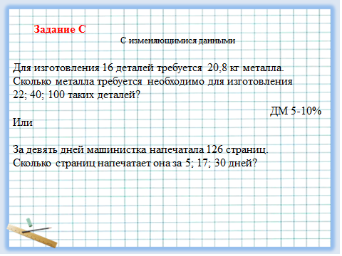  Ребята, составьте синквейн на тему урока. Работаем в группах. Вспомним правила работы в группе.  Подсказкой вам будет слайд презентации, но слова, которые вы подберете сами, будут ценной находкой нашего урока.  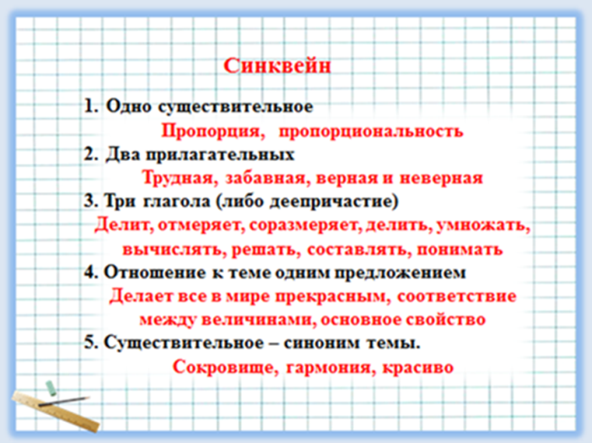 | ДМ 30%  ДМ 10%  ДМ 10-20 %  ДМ 20 %  ДМ 5-10 % | Э 5-10%
  Пропорция | = | 72 : 9 = 16 : 2
  Крайние члены | 3; 20 | 72; 2
  Средние члены | 4; 15 | 9; 16
  Произведение крайних членов | 60 | 144
  Произведение средних членов | 60 | 144
3. | Стадия «аналитическое завершение»:
3. | а) КОНЦЕПТУАЛИЗАЦИЯ  конструирование ребёнком итоговой обобщающей опорной схемы всего блока в любом удобном для него формате | На экране Аналитическая лаборатория  В аналитической лаборатории снова работаем группами, кто быстрее соберет ключевое слово?  1. Пропорция - это…  2. Основное свойство пропорции-  3. Прямо пропорциональные величины – это …  4. Если произведение крайних членов пропорции равно произведению средних, то …  5. Обратно пропорциональные величины – это…  Х) такие величины, когда при увеличении одной величины в несколько раз, другая уменьшается во столько же раз.  С) произведение крайних членов равно произведению средних членов пропорции  Е) пропорция верна  У) равенство двух отношений  П) такие величины, когда при увеличении одной величины в несколько раз, другая увеличивается во столько же раз.
3. | б) РЕФЛЕКСИЯ ребенком собственной деятельности | Ребята, благодарю вас за урок. А какая получилась зависимость нашей с вами работы? Судить вам.  Учащимся предлагается оценить собственное участие в погружение по 10-балльной шкале, т.е. собственную деятельность на уроке.  (Учащиеся выбирают гирю из коробочки с указанной на ней массой и кладут на правую чашу лабораторных весов).  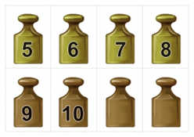  1  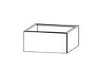  
 | в) ОБРАТНАЯ СВЯЗЬ от ребенка (его мнение о тематическом блоке). | Учащимся предлагается анонимно оценить тематический блок (они выбирают гирю из коробочки с указанной на ней массой и кладут на левую чашу лабораторных весов).  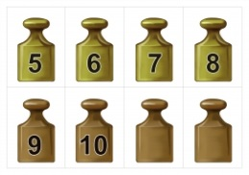    1  2

